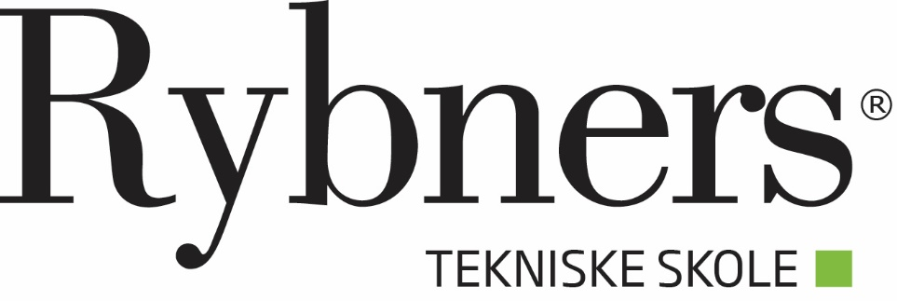

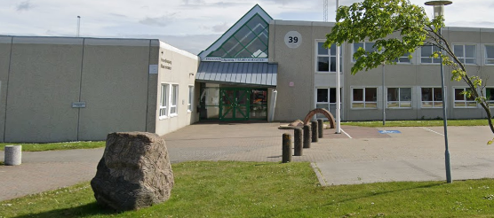
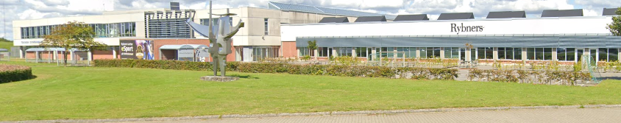
Den lokale undervisningsplan
Tandklinikassistent

2025

Forløbets navn
Klinikadministration

Mål for undervisningen

Læringsmål og bekendtgørelsesmål/fagmål
- Eleven kan assistere ved journalføring på baggrund af viden om pligter og regler ved journalføring
- Eleven kender til den offentlige sygesikringsoverenskomst samt private sygeforsikringer
- Eleven kender til offentlige og private tandplejesystemer
- Eleven kan selvstændigt anvende metoder til udfyldelse af tandlægeregninger
- Eleven kan beskrive metoder til varebestilling og lagerstyring, herunder bæredygtighed ift. miljøhensyn og rationelle arbejdsgange
- Eleven kan selvstændigt anvende metoder til at føre og afstemme kassekladde

Indhold i undervisningen

Planlagte faglige indhold
Formålet med undervisningen er, at eleverne opnår de nødvendige kompetencer til at udføre de klinikadministrative opgaver i en tandklinik. Eleverne skal:
- Kunne udføre journalføring i overensstemmelse med gældende lovgivning og retningslinjer.
- Have kendskab til den offentlige sygesikringsoverenskomst, private sygeforsikringer samt offentlige og private tandplejesystemer.
- Selvstændigt kunne anvende metoder til udfyldelse af tandlægeregninger og varetage opgaver som bogføring, kasserapportering og kasseafstemning.
- Kunne beskrive og udføre varebestilling og lagerstyring med fokus på bæredygtighed og effektive arbejdsgange.
Undervisningen omfatter både teoretiske og praktiske elementer, som er nødvendige for at varetage klinikadministrative funktioner. Eleverne introduceres til:
- Lovgivning og regler vedrørende journalføring og GDPR.
- Sygesikringsoverenskomsten og private forsikringsordninger.
- Økonomiske processer, herunder kasserapporter, bogføring og kontoplaner.
- IT-systemer som Aldente og Dentalsuite, der anvendes i tandklinikker.
- Rykkerprocedurer, kreditnotaer og sygesikringsregnskab.
- Metoder til lagerstyring og varebestilling med vægt på miljømæssig bæredygtighed
Dette opnås gennem læreroplæg, og en gruppeopgave der dækker hele faget målepinde som tager udgangspunkt i det tandlægeprogram eleven kender fra praktikken.

Helhedsorientering
Undervisningen er helhedsorienteret og knytter teoretisk viden sammen med praktiske opgaver, så eleverne opnår en dybere forståelse af klinikadministrative processer og deres anvendelse i praksis.

Praksisrelatering
Undervisningen tager udgangspunkt i autentiske cases og realistiske problemstillinger, som eleverne vil møde i en klinisk hverdag. IT-systemerne Aldente og Dentalsuite indgår som en central del af den praktiske undervisning, og der arbejdes med konkrete opgaver som journalføring, bogføring og oprettelse af tandlægeregninger.

Tværfaglighed
Forløbet inddrager emner som økonomi, klinikdrift og IT for at give en helhedsorienteret tilgang til klinikadministration. Samspillet mellem disse fag understøtter elevernes evne til at arbejde tværfagligt i klinikkens daglige drift.

Differentiering
Der tages højde for elevernes forskellige faglige niveauer gennem tilrettelæggelse af opgaver og øvelser, der giver mulighed for både individuel fordybelse og samarbejde i grupper.
Eleverne kan frit vælge hvilket dentalprogram der anvendes til den gennemgående gruppeopgave.

Evaluering og bedømmelse

Evaluering (Feedback)
Elevernes læring evalueres løbende gennem praktiske øvelser og opgaver. Feedback gives mundtligt og skriftligt, så eleverne får mulighed for at udvikle sig.

Bedømmelse

Forløbet afsluttes med en samlet bedømmelse, der udregnes som et gennemsnit af:
- Gruppearbejdet, der vurderes efter 7-trinsskalaen, og hvor der lægges vægt på elevernes evne til at samarbejde om praktiske og teoretiske opgaver.
- Den afsluttende prøve, som ligeledes vurderes efter 7-trinsskalaen og tester elevernes evne til at:
  - Anvende journalføringsprincipper.
  - Udføre bogføring, kasserapportering og kasseregistrering korrekt.
  - Arbejde med IT-systemer og administrative opgaver i en klinisk kontekst.
Den samlede karakter baseres på vægten af både gruppearbejdet og den afsluttende prøve.

Eventuelt andre forhold:
Undervisningen og prøven foregår på dansk. Der arbejdes primært med digitale værktøjer, og det forventes, at eleverne medbringer egen bærbar computer.

